
2013聖誕繽紛月

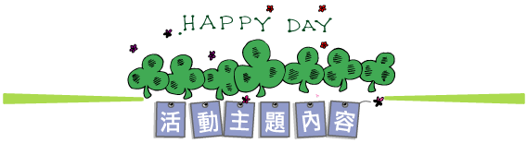

溫馨快樂的聖誕節就要到了，這是令人雀躍期待與感恩的日子，尤其是製造歡樂與溫馨的最佳時機，在這屬於2013聖誕繽紛月，邀請您闔家蒞臨共度此歡樂溫馨的聖誕佳節！相信有大家的參與，必定讓此盛會更佳燦爛！
活動內容共有七大類型：結合衛教、音樂、跳舞、遊戲、故事、心理與觀賞影片等形式呈現，陪伴參與的大小朋友從中獲得學習與幸福的喜悅。
(一) 實力挑戰：奠定觀念、展現實力！
(二) 表 演：發揮才華展魅力。
(三) 心靈故事：心與心的傳遞。
(四) 社團團隊：精彩多元的帶領。
(五) 有獎問答：知識寶庫。
(六) 觀賞影片：分享與回顧影片。
(七) 聖誕饗宴：共享聖誕美食增進互動與聯誼。
(八) 舉辦縣市、日期、地點：提供地點路線圖
縣 市 | 日 期 | 時 間 | 地 點
台中 | 12/1 (日) | 10：00  16：30 | 台中榮民總醫院 (台中市台中港路三段160號)  活動會場：第二醫療大樓(婦幼大樓一樓)  請從東大路4號門進入活動會場
(九) 辦理單位：
主辦單位：社團法人中華民國糖尿病病友全國協會
合辦醫院：台中榮民總醫院
合作單位：羅氏Accu-Chek 血糖機
報名對象：T1DM病友、家長/家屬、手足（截止日期額滿為止,名額有限請盡快報名）
聯絡電話：02-2381-0096/0931-690-096 劉靜慧
報名方式：1.電話02-2381-0096、2.傳真02-2381-0097、3.mail：tapd.tapd@gmail.com
中部家長聯絡人：楊麗娟 0912-381-033
(十) 配合事項：
(1)活動當天邀請大家配合穿：紅(象徵聖誕紅)、綠(象徵聖誕樹)、白(象徵雪花)其中ㄧ種色系的服裝。
(2)請攜帶測血糖及注射胰島素等用物，環保杯、環保筷。
!!!!!!!~~歡迎大家來和我們一起共襄盛舉，讓氣氛更熱鬧~~!!!!!!!

(十一) 活動流程：
時 間 | 活動項目
10:00-11:45 | 當我們同在e起(報到)＿實力挑戰
11:45-11:50 | 監測血糖時間
11:50-13:00 | 聖誕饗宴
13:00-13:20 | 合影留念
13:20-14:30 | 有獎問答  聖誕老公公請聽我說
14:30-15:00 | 監測血糖時間＿聖誕點心
15:00-16:00 | 有獎問答  e起學習的好伙伴＿舞動亮麗的未來
16:00-16:30 | 有獎問答  感謝有你一路同行
T1DM姓名：  性別： 年齡: 手機：  請勾選：尚未就學 幼稚園 國小  國中 高中 大學以上 就業 其它  Mail： | T1DM姓名：  性別： 年齡: 手機：  請勾選：尚未就學 幼稚園 國小  國中 高中 大學以上 就業 其它  Mail：
爸爸姓名：  手機：  Mail：  媽媽姓名：  手機：  Mail： |  | 手足姓名：  手足姓名：  手足姓名：  爺爺/外公：  奶奶/外婆：
通訊地址：
(十二) 報名表：
(十三) 地點路線圖：
- 國道一號(中山高) ===>中港交流道下(往沙鹿方向)--> １２號省道(中港路)-->台中榮總
- 國道三號(中二高) ===>龍井交流道下(往台中方向)--> １２號省道(中港路)-->台中榮總
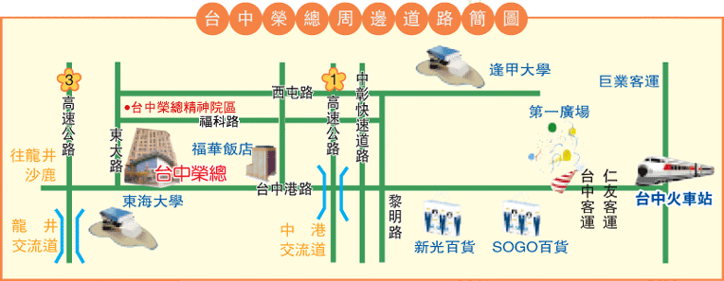
中榮院內路線圖：請從東大路4號門進入活動會場
請依照圖示停車(假日每次50元)：1.第二立體停車場 2.研究大樓旁平面停車場
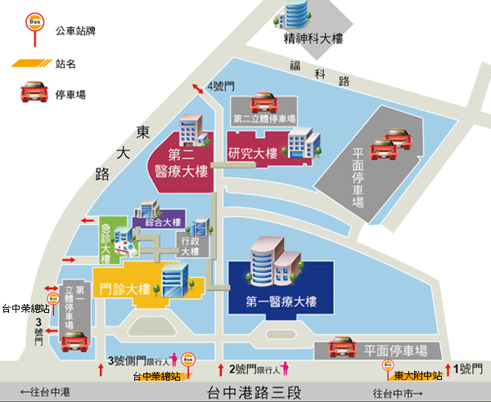
- 台中火車站下車
  - 至建國路(火車站前)搭巨業客運往海線，【大甲-鹿寮-台中】、【清水-梧棲-台中】。
  - 台中客運60號【台中榮總-大智公園】、88號【新民高中-沙鹿】、106號【台中車站-監理所】及147號【台中車站-大肚火車站】
- 沙鹿火車站下車：可搭巨業客運往台中市區的公車，【大甲-鹿寮-台中】、【清水-梧棲-台中】。
- 公共汽車：在豐原、東勢可搭豐原客運63號【豐原－逢甲大學－臺中榮總】

